初二地理期中考前测试
班级 姓名 座号
一、单项选择题（50分）
题号 | 1 | 2 | 3 | 4 | 5 | 6 | 7 | 8 | 9 | 10 | 11 | 12
答案
13 | 14 | 15 | 16 | 17 | 18 | 19 | 20 | 21 | 22 | 23 | 24 | 25
1.我国领土最北端位于（ ）
A.黑龙江省漠河以北黑龙江主航道中心线
B.黑龙江省吉林市
C.黑龙江省漠河
D.黑龙江省黑龙江
2．我国面积最大的岛屿是（ ）
A．钓鱼岛 B．金门岛 C．崇明岛 D．台湾岛
3.下列省份与濒临的海的连线，正确的是
A.辽宁、河北、山东——渤海 B.辽宁、山东、江苏——东海
C.江苏、安徽、山东——黄海 D.浙江、广东、广西——南海
4.下列省（区）与简称、人民政府驻地的连线，正确的是（ ）
A.广西——粤——桂林 B.福建——闽——厦门
C.青海——青——兰州 D.贵州——黔——贵阳
5.我国东部海域，自北向南排序正确的一组（ ）
A.渤海、黄海、东海、南海
B.黄海、渤海、南海、东海
C.渤海、黄海、南海、东海
D.东海、南海、黄海、渤海
6.关于我国人口分布的叙述，正确的是（ ）
A.西南多、东北少 B.东北多、西南少
C.东南多、西北少 D.西北多、东南少
7.我国人口的突出特点是（ ）
A.城镇人口比重大、农村人口比重小
B.人口基数大、人口增长快
C.我国人口平均密度小于世界人口平均密度
D.我国东部人口密度小于西部人口密度
8.以下有关我国人口增长的正确叙述是（ ）
A.人口增长速度回升快 B.人口开始减少
C.人口基数大，每年净增人口在减少 D.人口基数大，每年净增人口仍然很多
9.我国各少数民族聚居的地方实行________，设立自治机关，行使自治权。（ ）
A.民族区域自治 B.直辖市
C.民族托管 D.中央直接管理
10.我国少数民族人口最多的是（ ）
A.汉族 B.壮族 C.回族 D.满族
11.我国各民族的分布具有_______特点。（ ）
A.小杂居、大聚集 B.均匀分布
C.汉族相对集中在北方 D.大杂居、小聚集
12．以下哪幅图反映的是维吾尔族的民俗风情（ ）
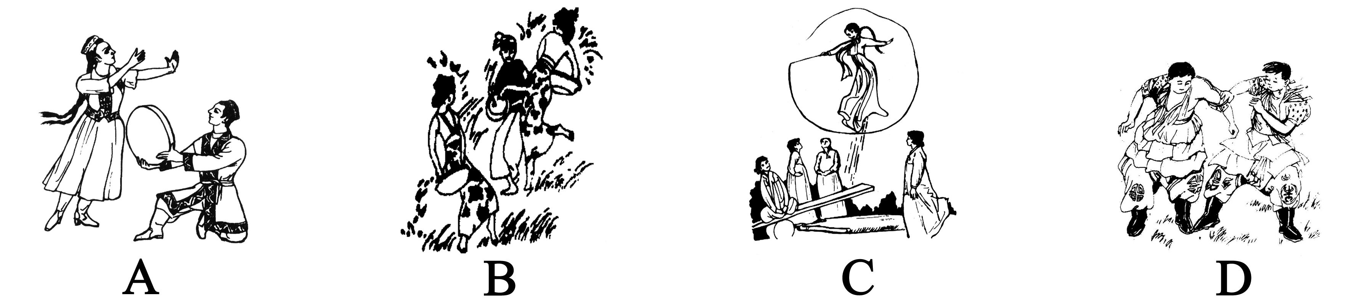
13.“天苍苍，野茫茫，风吹草低见牛羊”是对哪个少数民族聚居的草原景观的描述（ ）
A、蒙古族 B、藏族 C、壮族 D、维吾尔族
14．我国分布少数民族数目最多的省区是（ ）
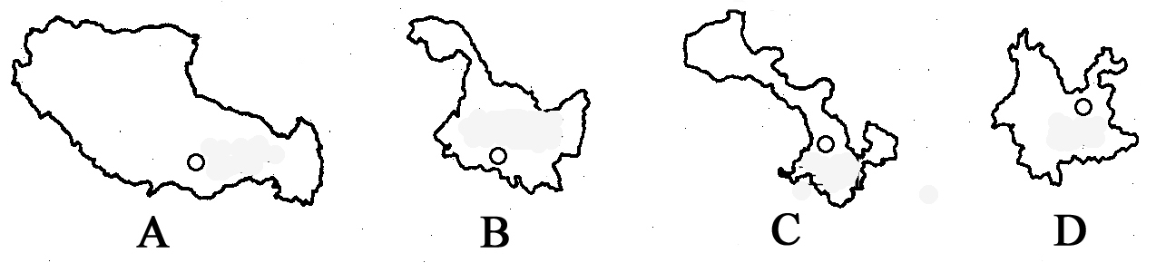
15．我国许多大河滚滚东流，既沟通了东西交通，又产生了巨大水能，其原因是（ ）
A．地形复杂多样 B．地势西高东低，呈阶梯状分布
C．山区面积广大 D．山脉纵横交错，大致呈网格状分布
16.我国地势西高东低，呈三级阶梯。下列地形区中，位于地势第一级阶梯的是（ ）
A.青藏高原 B.内蒙古高原 C.四川盆地 D.长江中下游平原
17．夏秋季节，危及闽、浙、台、粤、琼沿海一带的主要灾害性天气是（ ）
A．伏旱 B．寒潮 C．台风 D．霜冻
18、春节期间，哈尔滨一片冰天雪地的景象，而广州却温暖如春，这里是花的海洋。造成这两种景观差异的最主要原因是( )
A、纬度位置 B、海陆位置 C、地形因素 D、季风影响
19.气候对人类活动的影响表现在：（ ）
①农业生产方面 ②水利建设方面
③城市建设方面 ④海、陆、空交通和工程建筑方面
A.①② B.①②③ C.②③④ D.①②③④
20．傣族竹楼反映了云南西双版纳的气候特点是（ ）
A．全年高温多雨 B．全年严寒 C．全年低温少雨 D．全年干燥
21.关于我国夏季气温的正确叙述是（ ）
A.夏季气温最高的地方是我国纬度最低的曾母暗沙
B.漠河由于纬度高，是我国夏季气温最低的地方
C.我国夏季大多数地方普遍高温，南北温差不大
D.我国夏季南北温差很大
22.世界上开凿最早、最长的人工运河是
A.苏伊士运河 B.巴拿马运河
C.基尔运河 D.京杭运河
23．我国面积最大的湖泊是( )。
A．洞庭湖 B．青海湖 Ｃ．太湖 D．鄱阳湖
24．我国最长的内流河是( )。
Ａ．黑龙江 B．珠江 C．闽江 D．塔里木河
25.“地势低平、河网密布、有水乡之称”的平原是（ ）
A.三江平原 B.东北平原
C.华北平原 D.长江中下游平原
二、综合题（50分）
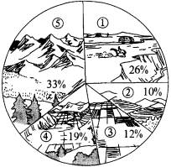
26.下图表示我国各类地形面积比例示意图，读图回答问题。（10分）
（1）填出图中数码号所代表的地形类型的名称：
①______，②______，③______，④_______， ⑤_______。
（2）由图中所提供的信息可以看出我国地形的特点是________________________。
（3）山区常见的地质方面的自然灾害是__________、_________和__________。
27.将下列相关的内容用直线连接起来：（6分）
A.寒温带 1.黑龙江北部 ①一年两熟至三熟
B.中温带 2.长江中下游平原 ②两年三熟或一年两熟
C.暖温带 3.黄河中下游大部分地区 ③一年一熟
D.亚热带 4.东北平原 ④一年三熟
E.热带 5.雷州半岛
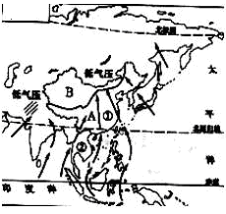
28、读我国季风气候图，完成下列问题。（18分）

（1）图示为影响我国的________（冬、夏）季风，受此季风影响期间，我国气候的主要特点是________________________。
（2）①为________季风，来自________洋，主要影响我国的________地区；②为________季风，来自________洋，主要影响我国的________地区、华南地区以及长江中下游地区等。
（3）我们把受到季风影响明显的地区A称为________区，而我国________地区B受其影响不明显，称为________区。
（4）A与B之间的分界线大致为________—________—贺兰山—巴颜喀拉山一线。
（5）季风的影响是导致我国降水时空分配不均的主要原因，分析回答：
A．受季风影响，我国东部地区降水主要集中在________季节。
B．我国年降水量空间分布的总趋势是从________向________递减。
C．夏季风活动不稳定容易导致________灾害。

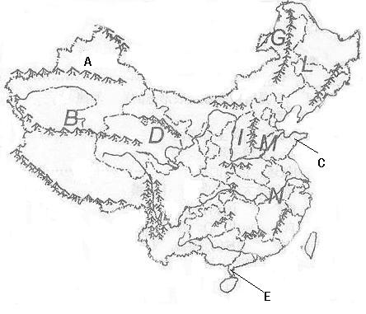
29.读中国地形图，完成下列问题（15分）

（1）我国第二，三级阶梯间的分界线是沿G ，I 雪峰山一线。
（2）山脉B 的北面是我国面积最大的盆地
南面则是有世界屋脊之称的 。
（4）与福建省相邻的三个省级行政单位是 、 、
（5）A 山脉，C 半岛，E 半岛。
（6）我国北方和南方分界线是 － 一线。该线大体与我国一月 等温线一致。
（7）“千沟万壑，支离破碎。水土流失严重。”描述的是
（8）“地表崎岖，重重迭迭梯田。”“峰岭众多，石灰岩广布。”描述的是

